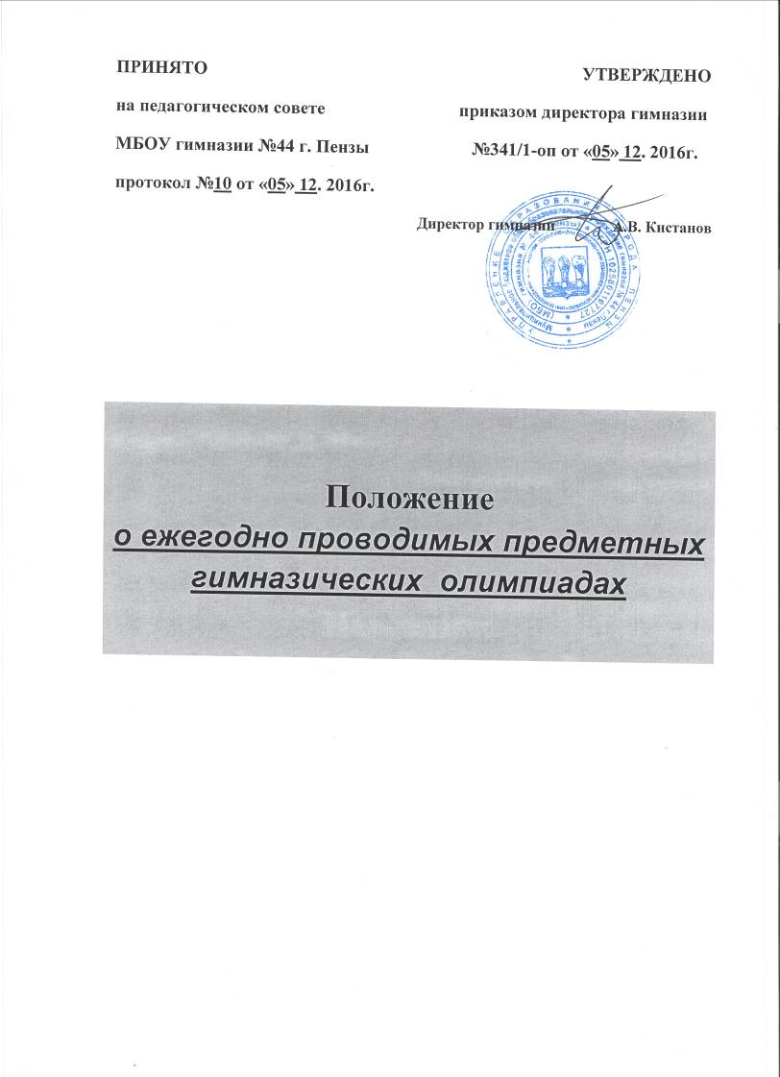

Гимназия №44 проводит I (школьный) этап Всероссийской Олимпиады школьников по математике, физике, информатике, химии, биологии, истории, географии, русскому языку, литературе, обществознанию, технологии, иностранному языку, экологии, истории и культуре Пензенского края, основам безопасности жизнедеятельности, для учащихся начальных классов.
Олимпиада проводится на основе общеобразовательных программ начального, основного общего и среднего (полного) общего образования.
Цели и задачи Олимпиады.
- Стимулирование интереса гимназистов к изучению предметов учебного плана.
- Совершенствование учебной работы с гимназистами.
- Активизация внеурочной работы с гимназистами, содействие использованию учителями гимназии эффективных форм ее организации.
- Выявление одаренных школьников, поддержка их успехов в овладении знаниями.
- Комплектование сборной команды гимназии для участия в городских олимпиадах.
Порядок проведения Олимпиады.
Первый этап – гимназический. В гимназической Олимпиаде принимают участие учащиеся 1-11 классов.
Задания для учащихся 1-11 классов, а также по учебному предмету ОБЖ (10-11 классы) составляются методической комиссией гимназии,
Победителями I (школьного) этапа считаются школьники, выполнившие не менее 80 % заданий. В случае, когда победители не определены, в школьном этапе Олимпиады определяются только призеры. Призерами школьного этапа Олимпиады, в пределах установленной квоты, признаются все участники школьного этапа Олимпиады, следующие в итоговой таблице за победителями.
Школьная Олимпиада проводится по следующим учебным предметам:
- математика – 2, 3, 4 классы;
- русский язык – 2, 3, 4 классы;
- литературное чтение – 2, 3, 4 классы;
- окружающий мир – 2, 3, 4 классы.
– математика – 5, 6, 7, 8, 9, 10, 11 классы.
– физика – 8, 9, 10, 11 классы.
– информатика – 9, 10, 11 классы.
–химия – 8 (для учащихся, имеющих соответствующую пропедевтическую подготовку), 9, 10, 11 классы.
– биология – 6, 7, 8, 9, 10, 11 классы.
– история – 6, 7, 8, 9, 10, 11 классы.
– география – 6, 7, 8, 9, 10, 11 классы.
– русский язык – 8, 9, 10, 11 классы.
– литература – 8, 9, 10, 11 классы.
– обществознание – 8, 9 классы. Обществознание (включая экономику и право) –10, 11 классы.
– иностранный язык: Английский язык. Немецкий язык.– 5, 6, 7, 8, 9, 10, 11 классы.
– технология: Технический труд. Обслуживающий труд - 5, 6, 7, 8, 9 классы; Технология – 10, 11 классы.
– экология – 8, 9, 10, 11 классы.
- основы безопасности жизнедеятельности – 10, 11 классы.

Оргкомитет по проведению второго этапа Олимпиады:
– разрабатывает и утверждает Положение о проведении первого этапа Олимпиады;
– определяет конкретные сроки проведения Олимпиады по каждому предмету с учетом сроков проведения последующих этапов;
– формирует состав жюри и состав методических комиссий, которые утверждаются приказом директора гимназии;
– определяет места проведения Олимпиады, предоставляет участникам всё необходимое для выполнения теоретических и практических заданий;
– совместно с жюри подводит итоги, награждает победителей и формирует команды для участия в третьем этапе олимпиады;
– рассматривает возникающие конфликтные ситуации с привлечением жюри соответствующих предметных олимпиад;
– организует пропаганду итогов Олимпиады через местную печать, школьное радио.
Награждение победителей.
- организует процедуру награждения и формирует команду для участия в городской олимпиаде.
- Победители олимпиады награждаются грамотами.

